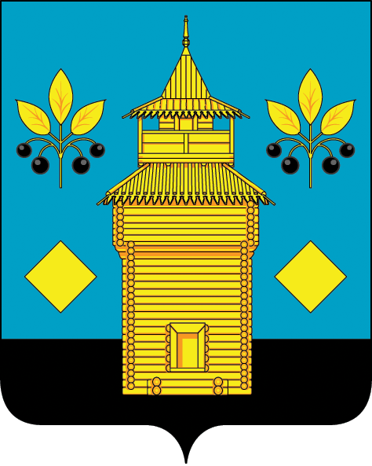
РОССИЙСКАЯ ФЕДЕРАЦИЯ
Черемховское районное муниципальное образование
Районная Дума

Р Е Ш Е Н И Е

от 02.03.2022 года № 178

Черемхово
Об утверждении Порядка участия Черемховского районного муниципального образования в организациях межмуниципального сотрудничества

В целях установления порядка участия Черемховского районного муниципального образования в организациях межмуниципального сотрудничества, руководствуясь Федеральным законом от 6 октября 2003 года № 131-ФЗ «Об общих принципах организации местного самоуправления в Российской Федерации», статьями 34, 51 Устава Черемховского районного муниципального образования, Дума Черемховского районного муниципального образования

р е ш и л а:

1. Утвердить Порядок участия Черемховского районного муниципального образования в организациях межмуниципального сотрудничества (прилагается).
2. С момента вступления в силу настоящего решения признать утратившим силу решение Думы Черемховского районного муниципального образования от 31 марта 2010 года № 83 «Об утверждении Положения о порядке участия Черемховского районного муниципального образования в организациях межмуниципального сотрудничества».
3. Настоящее решение вступает в силу через десять календарных дней после дня его официального опубликования.

Председатель районной Думы Л.М. Козлова

Мэр района С.В. Марач

